**“中国机械总院杯”信阳市青少年机器人科技运动会**

**无人机（B** **类）城市探寻竞赛规则**

**1.** **比赛主题**

随着科技的飞速发展，无人机技术作为现代科技的重要代表，正 逐渐渗透到各行各业，为社会带来了极大的便利和变革。

本届无人机竞赛主题为“城市探寻”，当城市发生自然灾害的时 候，利用无人机可以搜索探查灾情，获取信息，为后续救援提供帮助。 本项目旨在为广大青少年无人机爱好者提供一个交流与学习的平台。 通过比赛，参赛者可以展示自己的无人机操作技能，同时也能学习到 更多关于无人机在应急救援搜索领域的应用技能。

**2．比赛场地及道具**

2.1 无人机城市探寻任务赛场地长为 6 米，宽为 4 米，高为 3 米，用黄黑色警戒带粘贴在地面标识飞行范围，包含有 6 个任务区。

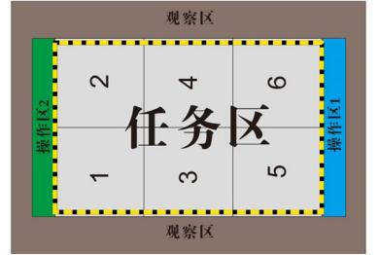

2.2 道具尺寸：

刀旗高 2 米，旗面宽0.25 米；

拱门高度约 0.9 米，内直径宽约0.8 米； 地面停机坪直径 0.6 米圆形；

十字交叉环高约 2 米，内直径 0.6 米； 横向隧道长 1 米，内直径 0.6 米；

竖向天井长 1 米，内直径径 0.6 米；

比赛现场不会有具体的线路规划，每个任务区在 2*2 米范围，任 务道具将随即摆放在 6 个任务区内，方向不固定。

比赛时，发放飞行任务图，参赛队员自行选择操作和任务完成的 顺序。

2.3 道具示意图：

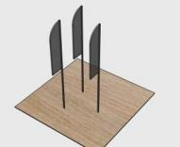

楼群探索

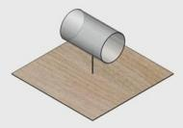

隧道探索

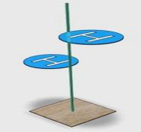

空中停机坪

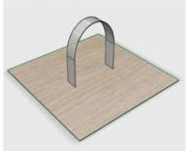

丛林探索 桥洞探索

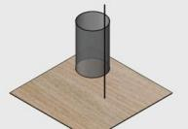

楼内探索 天井探索



地面停机坪

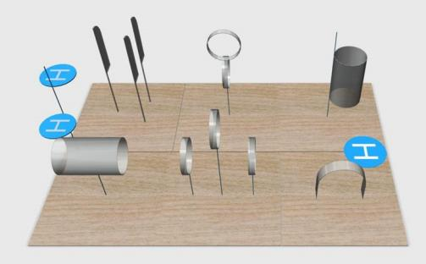

比赛场地示意图

**3.** **技术要求**

无人机类型为四轴无人机，具体参数如下： 3.1 采用空心杯电机；

3.2 飞行器具有必须安装 LED 灯，方便选手辨认飞行器； 3.3 电机数量为 4 个，相邻电机轴距不超过 200mm；

3.4 整机重量不超过 250g；

3.4 飞行安全保护设计至少具有半包围结构防护罩。

**4.** **比赛规则**

任务说明：

起飞：操作员 A 从地面停机坪，启动无人机飞离地面； 楼层探索：在三个刀旗之间按照规定路线绕行；

桥下探索：从拱形桥下穿过；

天井探索：从竖向圆桶由下向上穿过； 隧道探索：从横向圆桶穿过；

丛林探索：从十字交叉换穿过；

空中接力：操作员 A 将机器人停在空中停机坪不掉落，操作手 B 起飞；

安全降落：操作员 B 的无人机降落在地面停机坪之内。

4.1 每支参赛队伍必须由两名参赛队员和一名教练员组成。

4.2 每位队员必须有各自独立的无人机，比赛所用无人机参赛选 手自备，且禁止与他人共用设备。

4.3 比赛时参赛队员分为操作手和观察手。当飞行时操作手站在 固定范围区内，观察手在场地周围用语言指挥操作手进行飞行，1 分 钟之后角色互换，第二操作手操作无人机沿逆向完成任务。

4.4 飞行过程中，无人机在任务区内没有落地，则任何人不能触 碰无人机，否则直接结束比赛，触碰动作之后的任务不得分。

4.5 两名参赛选手上场均需佩戴护目镜。

每轮比赛时间为 2 分 30 秒：准备时间30 秒，第一操作员飞行时 长不超过 1 分钟，全队飞行时间为 2 分钟。

**5.** **记分方法和比赛流程**

5.1 任务得分：

起飞：参赛队员将两架无人机分别放在地面停机坪和接力停机坪， 裁判口令发出后，地面停机坪的无人机起飞距离 50CM 以上得 10 分；

楼层探索：在三个刀旗之间按照规定路线绕行。穿过每个刀旗 10 分，共 30 分，如果碰到刀旗 1 次扣 10 分；

桥下探索：从拱桥下穿过得 30 分，碰到拱桥 1 次扣 10 分；

天井探索：从竖向圆桶由下向上穿过或由上向下穿过得 30 分， 碰到圆筒 1 次扣 10 分；

隧道探索：从横向圆筒穿过得 30 分，碰到圆筒 1 次扣 10 分；

丛林探索：从十字交叉得两个环换穿过，每个环得 15 分，共 30 分，碰到环形 1 次扣 10 分，最多扣 20 分；

空中接力：第一选手将机器人停在空中停机坪不掉落得 20 分， 第二选手起飞成功得 10 分；

安全降落：操作手 B 的无人机停在地面停机坪内得 30 分，压线 或接触之外的地面得 20 分，没有接触地面停机坪不得分。

以上任务（不包含起飞和安全降落任务）在比赛时数量随机，但 全场一经确定不在更改。

时间分：参赛队伍的两个队员在 2 分钟内都获得完成所有任务并 无扣分时，可以获得时间分奖励，时间分=120-比赛所用时间。

违规判罚：无人机落地 1 次扣 10 分，将无人机放置在当前任务 之前的地面上，当前任务重新记分；无人机飞出任务区并返回 1 次扣 10 分，如果不能返回任务区，操作员 A 的无人机掉落在任务区外则 切换操作员，操作员 B 的无人机掉落在任务区外比赛结束。

5.2 比赛流程 5.2.1 赛前

在比赛前，各参赛队必须将无人机和遥控器，关闭电源，按照参 赛序号摆放在设备封存区。

5.2.2 准备

听从志愿者安排，从封存区取回自己的设备，列队等候，上一个 队伍比赛结束后，整理道具。

听从裁判口令后，开始计时，参赛选手要求在 30 秒完成无人机 开机、对频，分别将无人机摆放在起降台上。

5.2.3 比赛开始

裁判员发出：“5、4、3、2、1、起飞！ ”的口令，开始计时， 操作员 A：从地面停机坪起飞，完成任务，停在空中停机坪上不掉落；

以下情况可以直接切换操作手：

无人机无法起飞；时间到达 1 分钟；无人机停在空中停机坪或从

空中停机坪掉落地面；操作员 A 主动申请放弃飞行；

操作员 B:当操作员 A 的无人机到达或者停在空中停机坪上，或 者计时到达 1 分钟，允许起飞，并完成任务，飞向并停在地面停机坪 之内或接触；

5.3 以下情况可以直接结束比赛：

5.3.1 操作员 B 的无人机无法起飞，时间到达 2 分钟；无人机飞 出任务区空域之外 20cm2 次；无人机到达或者停在地面停机坪上；操 作员 B 主动申请放弃飞行；

5.3.2 操作手在做任务时，可以随机任务顺序，也可以跳过任务。 5.4 1 分钟后，裁判发出倒计时指令，操作手立即降落无人机。

选手进行角色互换，新的操作手从另一个降落台起飞无人机，进 行任务，获取积分。

如果第一操作手在 1 分钟内完成全部任务，队员可以立即互换角 色，不用等候裁判指令，另名队员全部完成终点降落任务，计时停止。

5.5 比赛结束时，将两台无人机飞行得分相加，作为队伍本轮总 分。

**6．成绩评定**

6.1 比赛进行两轮，取较好一轮成绩作为比赛成绩排定名次。如 成绩相同，则以用时少的排名在前。

6.2 比赛总成绩=120-比赛用时+任务分。

**7.** **评分标准**

7.1 选手不得跟随无人机操控飞行。否则立刻终止比赛，取消该 轮成绩。

7.2 选手进场后超过 1 分钟无人机仍未做好准备，将取消本轮 比赛资格。

7.3 无人机第一次飞出安全线 1 次扣 10 分，最多扣 30 分，超过

3 次比赛结束。

7.4 选手不佩戴护目镜禁止参赛。

**8.** **资格取消**

以下情况取消比赛资格(针对于全部比赛)： 8.1 借用他人设备参加比赛；

8.2 恶意开启无线电设备干扰比赛正常进行的；

8.3 造成人员伤害或其他严重后果的； 8.4 不服从现场裁判指挥及决议的；

8.5 冒名顶替参加比赛。

附件：计分表

**第二十四届河南省青少年机器人竞赛** **无人机** **B** **城市探寻赛计分表**

参赛队编号： 组别： 总分：

|  |  |  |  |  |  |
| --- | --- | --- | --- | --- | --- |
| 项目 | 分值 | 第一轮 | | 第二轮 | |
| 操作员A | 操作员B | 操作员A | 操作员B |
| 起飞 | 10分 |  |  |  |  |
| 任务一 | 30分 |  |  |  |  |
| 任务二 | 30分 |  |  |  |  |
| 任务三 | 30分 |  |  |  |  |
| 任务四 | 30分 |  |  |  |  |
| 任务五 | 30分 |  |  |  |  |
| 任务六 | 30分 |  |  |  |  |
| 降落 | 10分 |  |  |  |  |
| 扣分 |  |  |  |  |  |
| 时间分 | 120- |  |  |  |  |

参赛队员签字： 裁判员签字：